**Manual del Desarrollador del Sitio Web Tours People**

**Introducción**

El presente manual técnico se propone como una descripción detallada en torno a la arquitectura, funcionamiento del sitio web Tours People. En este documento, también se presenta información acerca de las características más importantes del desarrollo de fronted y backend, la incorporación de bases de datos y las funcionalidades integradas en el sistema para brindar las mejores condiciones posibles para los usuarios.

Tours People es una página web con el fin de promocionar los puntos turísticos en el Guaviare. Estos requieren la producción de este manual para un uso por los desarrolladores, administradores de sistemas, y cualquier otro individuo que tenga la responsabilidad de mantener y actualizar la plataforma.

1. **Tecnologías Utilizadas**

**1.1 Lenguajes de programación.**

Para la realización de este proyecto, se han utilizado diversos lenguajes de programación tanto en el fronted como en el backend.

**Front-end:**

* **HTML:** Para la construcción de toda la arquitectura del contenido visual del proyecto, garantizando la compatibilidad de este con los distintos navegadores.
* **CSS:** Usado en la maquetación tanto en colores y estilos para que el contenido tenga una buena imagen y apariencia.
* **JavaScript:** Esta tecnología fue utilizada para hacer interacción en el sitio y dar mayor usabilidad.

**Back-end:**

* **PHP:** Este lenguaje de programación se usó para toda la implementación de conocimiento lógico en el proyecto y en la comunicación entre el servidor y el cliente. Debido a su interfaz de fácil navegación y gran variedad de recursos, PHP demostró para el desarrollo del backend.

**1.2 Base de datos.**

Para la ejecución de la base de datos se decidió por MYSQL, que es una tecnología de gestión de bases de datos Relacional. MySQL fue elegido por su fiabilidad, escalabilidad y su capacidad de integración con otros elementos del proyecto. Esta gestión de bases de datos ofrece la capacidad para almacenar, clasificar y acceder a la información con facilidad y en un tiempo eficiente para la marcha del proyecto.

**1.3 Entorno de Desarrollo y control de Versiones.**

Para el inicio en el desarrollo del proyecto, el recurrido del entorno de servidor Local XAMPP. Por otra parte, gracias a la sencillez al configurarse, XAMPP ayudó a las pruebas y a la administración del entorno de desarrollo en un servidor local para la correcta la sencilla ejecución del proyecto.

Además, para el control de versiones se utilizó el sistema de control de versiones Github junto con el software Git. Estas herramientas permitieron un manejo adecuado de las diferentes versiones del código y facilitaron los procesos de colaboración para el equipo.

1. **Librerías y Frameworks**

**2.1. Front-end.**

El framework jQuery se empleó para manipular el DOM y agilizar el desempeño de una página web y offers de mejor función interactividad disponibles en línea jQuery provee una integración y función enriquecida.

**2.2. CSS.**

Para el despliegue tanto para el diseño y la estética se usó la biblioteca Bootstrap. Esta herramienta tiene una ventana de trabajo, que se puede mover a diferentes tamaños y se puede utilizar en una diversidad de componentes y estilos, que añaden coherencia y utilidad al proyecto en cuestión.

**2.3. JavaScript.**

En cuanto a JavaScript, se utilizó AJAX junto con jQuery para realizar solicitudes al servidor de manera asíncrona. Esta combinación permite actualizar el contenido de la página sin necesidad de recargar el navegador, ofreciendo una experiencia de usuario más fluida y eficiente.

1. **Diagramas**

**3.1 Diagrama de clases**

A continuación, se presenta el diagrama de clases que muestra las clases utilizadas en el proyecto. Este diagrama proporciona una visión clara de la estructura del sistema.[**Ver mejor aquí**](https://app.diagrams.net/?src=about#G1LPVFPnHUWMBqQIWN5mOAyyn_bsg_kPTo)

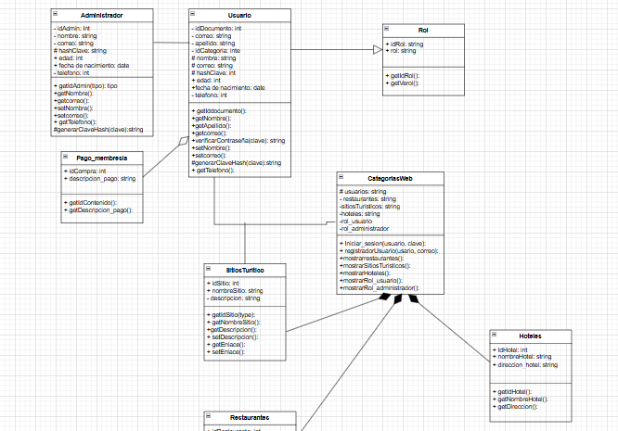

**3.2 Diagrama Entidad relación**

A continuación, se presenta el diagrama MER que muestra la estructura de las entidades con su relación correspondiente utilizada en el proyecto. Este diagrama proporciona una visión clara de la organización del proyecto. [Ver mejor Aquí.](https://app.diagrams.net/?src=about#G1HmGz735VGSV-xfbqtruOmrretIX7Epw5)

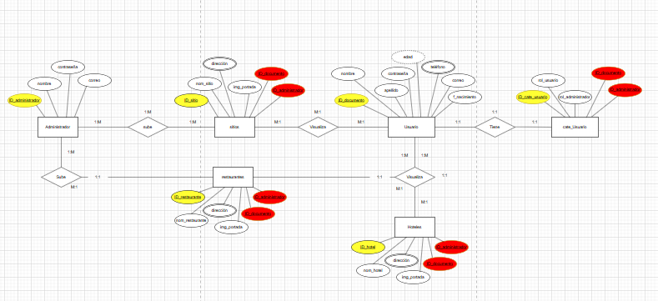

**3.3 Diagrama de entidad-relación (BD)**

A continuación, se presenta el diagrama de entidad-relación que muestra las entidades utilizadas en el proyecto. Este diagrama proporciona una visión clara de la estructura del sistema. [Ver mejor Aquí.](D://tourPeople_exit/DOCUMENTACION_PROYECTO/relaciones_tablas%20(2).svg)

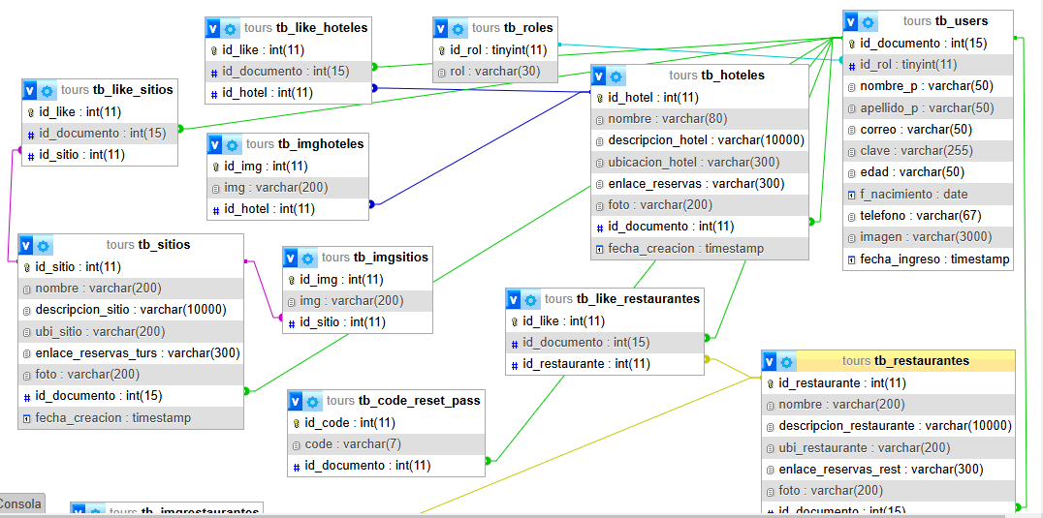

**3.3 Diagrama de Actividades**

A continuación, se presenta el diagrama de actividades que muestra las actividades utilizadas en el proyecto. Este diagrama proporciona una visión clara de la estructura del sistema. [Ver mejor Aquí.](https://app.diagrams.net/?src=about#G131UPfcLY_tqMMCeIOFz4Zs6Fivw_DDX9)

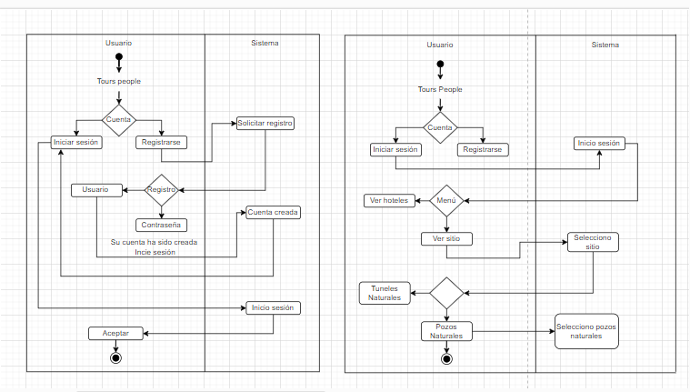

**3.4 Diagrama de Casos de Uso**

A continuación, se presenta el diagrama de casos de uso es una representación visual que muestra las interacciones entre los usuarios (actores) y un sistema, describiendo las funcionalidades que el sistema ofrece utilizadas en el proyecto. Este diagrama proporciona una visión clara de la estructura del sistema. [Ver mejor Aquí.](https://app.diagrams.net/?src=about#G1UVIaBCifV0qAlaNr0oXAuNRyokuxRa7n)

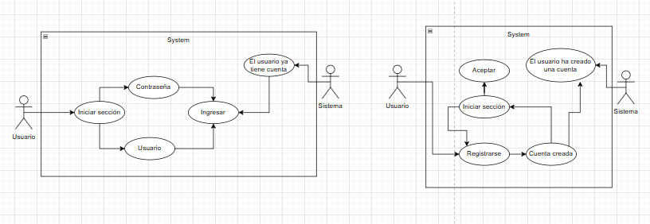

1. **Patrón de Diseño**

Se decidió utilizar el paradigma de desarrollo MVC por la descomposición clara en capas en el caso de error de mantenimiento y su naturaleza desacoplada y en capas. Este patrón divide la aplicación en tres componentes principales: El Modelo, es el encargado de manejar los datos; La Vista es la encarga de mostrar lo que hace el usuario; y el Controlador es el que comunica al usuario y coordina las acciones de este con el Modelo y la Vista. De esa manera ayuda a la gestión de código, en la solución de problemas o en el desarrollo de manera eficiente.